[ 실습 ]

core.VisitorServlet3.java 에서 기능을 추가한다.

입력상자(search 타입)에 이름을 입력하고 검색버튼을 누르면 입력된 이름의 사용자가 작성한 글만 리스트업한다.

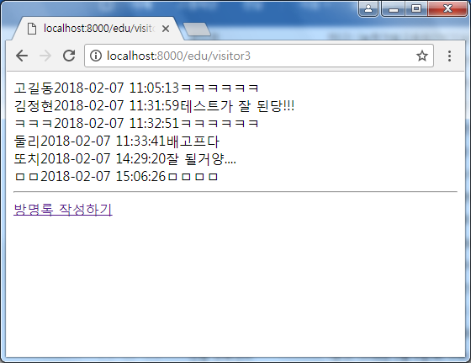

검색